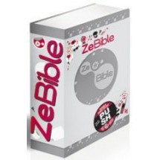**ZE BIBLE**

**Présentation de Ze Bible par Elisabeth TERRIEN, initiatrice et réalisatrice du projet.**

* **La Genèse de Ze Bible (2004)**

A l’origine, une mère de famille qui se rend compte que son fils (qui se dit athée) se plonge dans la lecture d’une bible anglaise, faite pour les jeunes et qu’il en fait sans cesse référence.

Après avoir contacté son évêque qui lui dit de «  foncer », un éditeur et la pastorale des jeunes qui confirment tous les deux, qu’il y a un réel manque de cet ouvrage pour les ados, Elisabeth va mettre en route son projet de bible pour les jeunes.

C’est une bible complète conçue au départ pour les 12 -25 ans, mais suite aux retours d’expériences elle s’adresse également aux 12-99 ans !

Sous l’égide de l’Alliance biblique française, 12 partenaires catholiques, protestants, orthodoxes et évangéliques ont préparé ensemble cette édition complète durant 7 ans.

Elle se compose des textes complets de la bible + des outils de travail.

Le texte est central avec des marges blanches de chaque côté dans lesquelles on trouve de courtes explications et beaucoup de place blanche pour annoter le texte et ainsi se l’approprier.

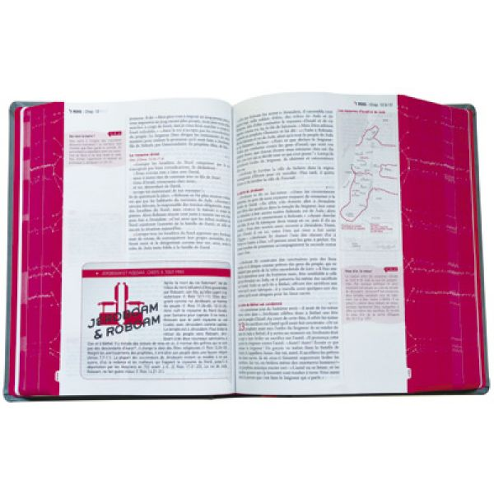

**Son but :**

* Transmettre un patrimoine
* Témoigner de la possibilité de lire la bible pour les chrétiens
* Une nouvelle expérience
* C’est le fruit d’une aventure interconfessionnelle sans équivalent.

**Sa Pertinence :**

* Répondre aux grandes interrogations des 12-25 ans
* Parler vrai avec un langage d’aujourd’hui

**Son ouverture :**

* Ne demande ni connaissance biblique, ni pratique ecclésiale
* Ne contient pas de prescription doctrinale ou morale

**Son esprit de respect :**

* Une dynamique interconfessionnelle
* Donner la parole au texte
* Que chacun trouve son chemin
* Nourrir la réflexion, faire des choix, s’engager
* **Ze Bible, une mine :**

Une Bible complète en français courant avec :

* 1 introduction à chaque livre
* 3400 notices éclairant le texte, questionnant le lecteur dans son rapport à soi, aux autres, au monde, dans sa relation à Dieu
* 71 portraits de personnages bibliques avec une accroche graphique originale
* 22 outils contextuels
* 180 pages d’outils de lecture
* 24 programmes de lecture
* 34 parcours thématiques
* Une table des matières au début
* Des ressources bibliques à la fin
* **Comment lire Ze bible**
* Une démarche O.C.A (observation, compréhension, appropriation) avec plusieurs possibilités de lecture.
* Lire seul
* Démarche d’expression artistique
* Démarche méditative -priante
* Lire en groupe (Des signes sont proposés à mettre devant chaque phrase pour un partage de la lecture et permettre ensuite à chacun d’établir un lien avec sa propre vie.)
* **Survol de Ze bible**
* 2 lignes explicatives sur chacun des livres de la bible
* **Le monde de la bible**
* Alliance contrat entre Dieu et l’humanité
* Contexte historique et géographique (avec 9 itinéraires proposés)
* Canon : liste des livres de la bible
* Inspiration qui est l’auteur de la bible
* Langues de la bible hébreu, araméen et grec
* Transmission des textes : supports, copies, manuscrits
* Traduire la bible
* Genres littéraires
* Histoire et récits
* **Programmes de lectures**

23 programmes proposés en rapport avec un événement ou un thème et un tour de la bible en 99 questions.

Ces programmes vont de 4 jours à 21 jours de lecture.

Exemple : Autour de Noel en 7 jours

Faire ou ne pas faire ce qui plait au Seigneur en 14 jours



Voici un exemple de programme de lecture avec des cases à cocher lorsqu’un passage de la bible est lu.

* **Des parcours thématiques**

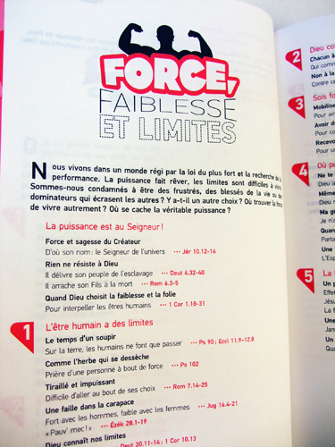

34 thèmes sont proposés dont :

* Deviens ce que tu es
* La loi, la lettre et l’esprit
* Plusieurs noms pour un seul Dieu…
* Sur chaque fiche on trouve une introduction, des chapitres, des explications et des références.

On trouve également 2 pages avec :

Les incontournables et les introuvables de la bible avec les références en face.

**Ze bible c’est : un livre, un film, un site internet (lautre experience .com),**

**une page facebook**

